

|  |
| --- |
| Gestão de Projetos 2019/2020 |
| Project Review |

Portal de Voluntariado IPS – Volunteering IPS

Grupo: 13

180 221 086 Marco Martins

180 221 109 Joanã Costa

180 221 076 Samuel Carlos

180 221 112 Carlos Santos

180 221 070 Rafael Trindade

**Versões do Trabalho**

|  |  |  |  |
| --- | --- | --- | --- |
| Versão | Data | Autor | Descrição |
| 1 | 27/06/2020 | Todos | Inicialização do documento |
|  |  |  |  |

# Project Backlog

|  |  |  |  |  |  |  |
| --- | --- | --- | --- | --- | --- | --- |
| ID | Módulo | Descrição | HP | HR | Prioridade | Status |
| RF1 | M1 - Gestão de utilizadores | O sistema deverá permitir ao administrador gerir utilizadores (CRUDs). | 1d | 3d | Must Have | Realizado |
| RF2 | O sistema deverá permitir o utilizador criar conta. | 5h | 3d5h | Must Have | Realizado |
| RF3 | O sistema deverá verificar se utilizador é pertence à comunidade IPS através do email. | 1h | 30m | Must Have | Realizado |
| RF4 | O sistema deverá permitir a existência de uma página de perfil para cada utilizador gerir as suas informações | 1d | 1d | Must Have | Realizado |
| RF5 | O sistema deverá permitir que o utilizador inicie sessão utilizando o email e uma password | 4h | 1d | Must Have | Realizado |
| RF6 | O sistema deverá permitir o utilizador alterar a password | 1h | 2h | Must Have | Realizado |
| RF7 | O sistema deverá permitir o utilizador recuperar password | 6h | 7h | Must Have | Realizado |
| RF8 | O sistema deverá permitir ao utilizador fazer logout | 1h | 30m | Must Have | Realizado |
| RF38 | M2 - Gestão de projetos/atividades de voluntariado | Permitir aos **Responsáveis de Voluntariado**, a que são, e **administradores** gerir projetos/atividades de voluntariado internos e externos. | 10h | 4h | Must Have | Realizado |
| RF39 | Permitir aos **Utilizadores** consultar uma listagem de projetos/atividades de voluntariado internos e externos disponíveis. | 4h | 3h | Must Have | Realizado |
| RF15 | Permitir aos **Utilizadores** consultar uma listagem de recomendações de projetos/atividades de voluntariado internos e externos, de acordo com as áreas de interesse. | 3h | 2h | Could Have | Realizado |
| RF41 | Permitir aos **Utilizadores** consultar uma listagem de projetos/atividades de voluntariado internos e externos em que está a participar, com o respetivo cargo. | 2h | 1h | Must Have | Realizado |
| RF42 | Permitir aos **Utilizadores** consultar uma listagem de candidaturas a projetos/atividades de voluntariado internos e externos, com o respetivo estado. | 2h | 1h | Must Have | Realizado |
| RF43 | Permitir aos **Utilizadores** consultar uma listagem de propostas de projetos/atividades de voluntariado internos e externos, com o respetivo estado. | 2h | 1h | Should Have | Realizado |
| RF44 | Permitir aos **Utilizadores** consultar uma listagem de projetos/atividades de voluntariado internos e externos em que participou, com o respetivo cargo. | 2h | 1h | Must Have | Realizado |
| RF45 | Permitir aos **Utilizadores** fazerem propostas de projetos/atividades de voluntariado externas e internas. | 3h | 1h | Must Have | Realizado |
| RF11 | O sistema deverá permitir aos voluntários se candidatarem a um projeto/atividade de voluntariado. | 2h | 2h | Must Have | Realizado |
| RF12 | O sistema deverá permitir ao administrador aprovar um projeto/atividade de voluntariado. | 3h | 2h | Must Have | Realizado |
| RF13 | O sistema deverá permitir ao administrador atribuir um ou mais responsáveis a um projeto/atividade de voluntariado. | 3h | 1h | Must Have | Realizado |
| RF14 | Permitir aos **Responsáveis de Voluntariado** e **Administradores** gerirem uma listagem de membros de um Projeto/Atividade de Voluntariado. | 4h | 5h | Must Have | Realizado |
| RF46 | Permitir aos **Responsáveis de Voluntariado** e **Administradores** gerirem uma listagem de candidaturas de um Projeto/Atividade de Voluntariado. | 4h | 4h | Must Have | Realizado |
| RF25 | |  | | --- | | O sistema deverá recomendar projetos/atividades baseado na atividade do voluntario. | | 3h | 1h | Could Have | Realizado |
| RF18 | M3 - Gamificação (Componente inovadora) | O sistema poderá permitir um voluntário ir subindo de nível através do ***XP*** coletado e receber volcoins por nível. | 10m | 10m | Should Have | Realizado |
| RF19 | O sistema poderá permitir os voluntários visualizarem o seu nível, pontos e ***XP***. | 30m | 30m | Should Have | Realizado |
| RF20 | O sistema poderá permitir um voluntário consultar ranking de nível dos utilizadores. | 1h | 1h | Should Have | Realizado |
| RF21 | O sistema poderá permitir o voluntário receber ***XP*** por participar em projeto/atividade. | 1h | 30m | Should Have | Realizado |
| RF22 | O sistema poderá permitir o voluntário receber ***XP*** por fazer uma proposta bem-sucedida. | 30m | 15m | Should Have | Realizado |
| RF23 | O sistema poderá permitir o voluntário recrutar outros alunos para um projetos/atividades de voluntariado em troca de ***XP***. | 3h | 3h | Should Have | Realizado |
| RF24 | O sistema poderá permitir ao utilizador usar os seus pontos em um sorteio para se habilitar ganhar prémios. | 2h | 2h | Should Have | Realizado |
| RF47 | O sistema deverá permitir ao utilizador visualizar as suas participações em sorteios. | 1h | 30m | Should Have | Realizado |
| RF48 | O sistema deverá permitir ao utilizador visualizar o histórico de participações em sorteios. | 1h | 30m | Should Have | Realizado |
| RF49 | O sistema deverá permitir ao administrador adicionar e editar sorteios. | 3h | 2d | Should Have | Realizado |
| RF27 | M5 –Gestão de Notificações | O sistema deverá enviar uma notificação de confirmação de conta. | 1h | 30m | Must Have | Realizado |
| RF28 | O sistema deverá enviar uma notificação aos Responsáveis de Projeto quando um voluntário submete candidatura ao seu Projeto/Atividade de Voluntariado. | 1h | 30m | Must Have | Realizado |
| RF29 | O sistema deverá enviar uma notificação de como a inscrição do voluntariado foi efetuada. | 1h | 30m | Must Have | Realizado |
| RF30 | O sistema deverá notificar os voluntários que estavam inscritos no Projeto/Atividade de Voluntariado, caso este seja removido. | 1h | 30m | Must Have | Realizado |
| RF31 | O sistema deverá notificar os ***Admins*** quando um voluntário faz uma proposta de Projeto/Atividade de Voluntariado. | 1h | 30m | Should Have | Realizado |
| RF32 | O sistema deverá permitir notificar o voluntário, que propôs um Projeto/Atividade de Voluntariado, se o mesmo foi aceite. | 1h | 30m | Should Have | Realizado |
| RF33 | O sistema deverá permitir receber um pedido de notificação. | 2h | 1h | Must Have | Realizado |
| RF34 | O sistema deverá permitir o notificar o utilizador caso a sua conta seja registada. | 1h | 30m | Must Have | Realizado |
| RF35 | O sistema deverá permitir o notificar o utilizador caso a sua conta seja removida. | 1h | 30m | Must Have | Realizado |
| RF36 | M6 - Estatísticas | O sistema deverá permitir visualizar inúmeras estatísticas de projeto de voluntariado. | 1h | 1h | Should Have | Realizado |
| RF37 | O sistema deverá permitir visualizar inúmeras estatísticas gerais da aplicação e dos projetos de voluntariado. | 1h | 4h | Should Have | Realizado |
| RF50 | O sistema deverá permitir visualizar inúmeras estatísticas de utilizador. | 1h | 30m | Should Have | Realizado |

Observações: Todas as tarefas que estavam planeadas foram concluídas.

O Módulo 4 – Recomendações foi abolido, pois as funcionalidades nele foram migradas para o Módulo 2 - Gestão de projetos/atividades de voluntariado.

# Burndown Charts

## Sprint 1 - Notificações

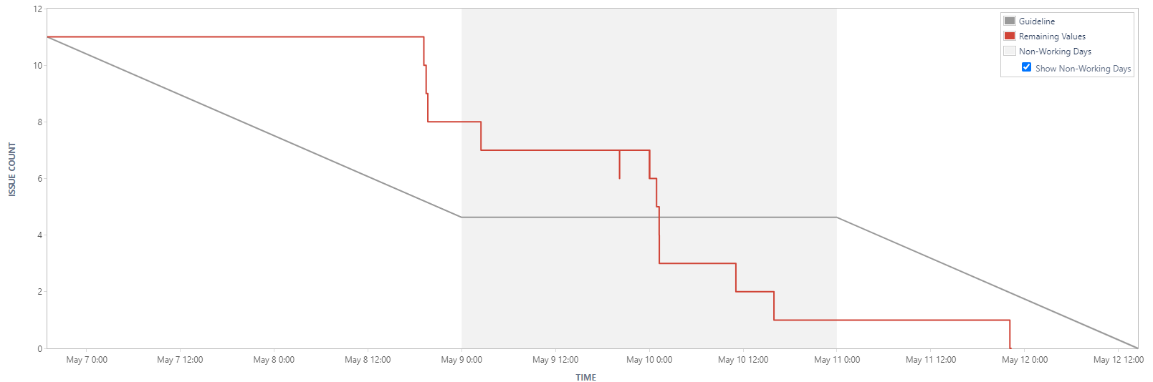

## Sprint 2 – Utilizadores

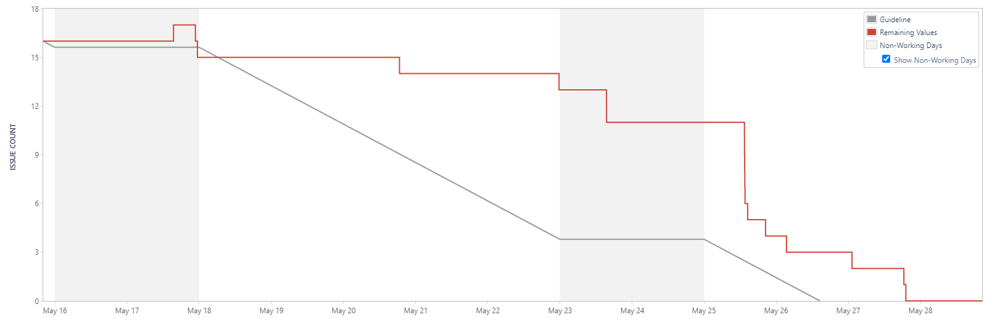

## Sprint 3 - Voluntariados

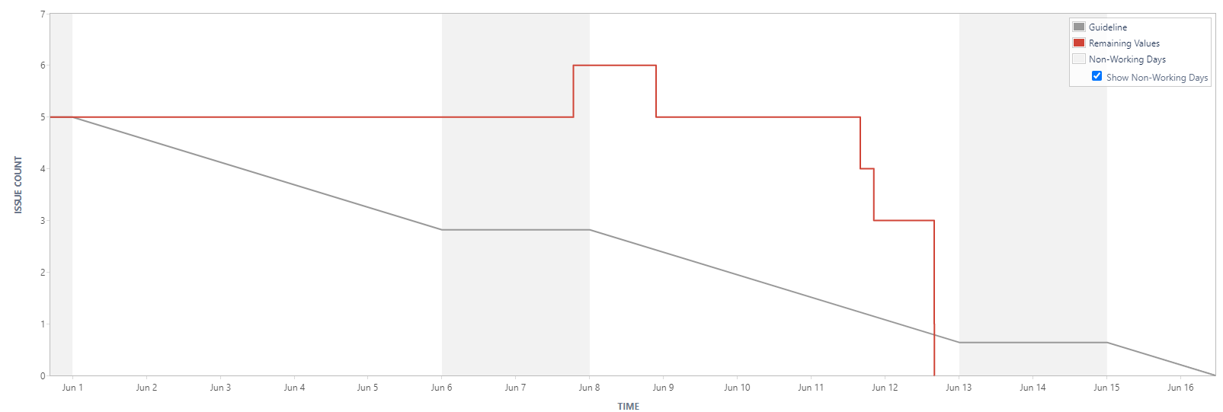

## Sprint 4 – Estatísticas e Gamificação

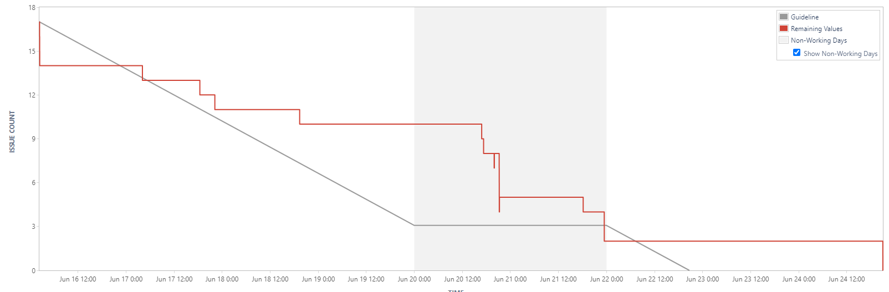

# Velocity Chart

